Serstech 100 Indicator手持式拉曼光谱仪 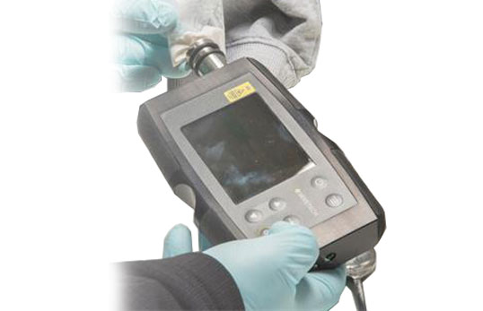
- 产品介绍
Serstech 100 Indicator手持式拉曼光谱仪仅重650g，是目前市场最轻便的拉曼光谱仪，可真正实现手持操作；并且其能够在数秒内获得液/固体样品鉴别结果，数据库最多支持14000种物质。
二、产品参数
1、激光器激发波长：785nm
2、激光输出功率：3级，最大功率300mW
3、波数范围：400-2300cm-1
4、光谱分辨率：8-10cm-1
5、检测器：线性CCD阵列检测器
6、内存：16GB，可存储十万个数据
7、数据格式：Text、.txt、.csv、.jcamp
8、数据接口：USB2.0
9、电池：正常工作时间大于8小时
10、重量：650克
11、尺寸：15.8cmx10.1cmx2.9cm
三、产品特点
1、小巧，主机仅重650g
2、功能强大，支持14000多种化学品
3、速度快，固/液体识别仅需数秒钟
4、无耗材，免维护，便于清理
5、一次充电保证持续工作8小时以上
6、可自行创建数据库并添加新物质
7、使用方便，数小时内即可完成培训
聚创环保为您提供全面的技术支持和完善的售后服务！详情咨询：0532-67705503！

